МУ «Отдел образования Исполнительного комитета
Спасского муниципального района»

Проект
«Методический фестиваль как форма непрерывного профессионального роста и распространение методического опыта заместителей директоров по учебной работе».
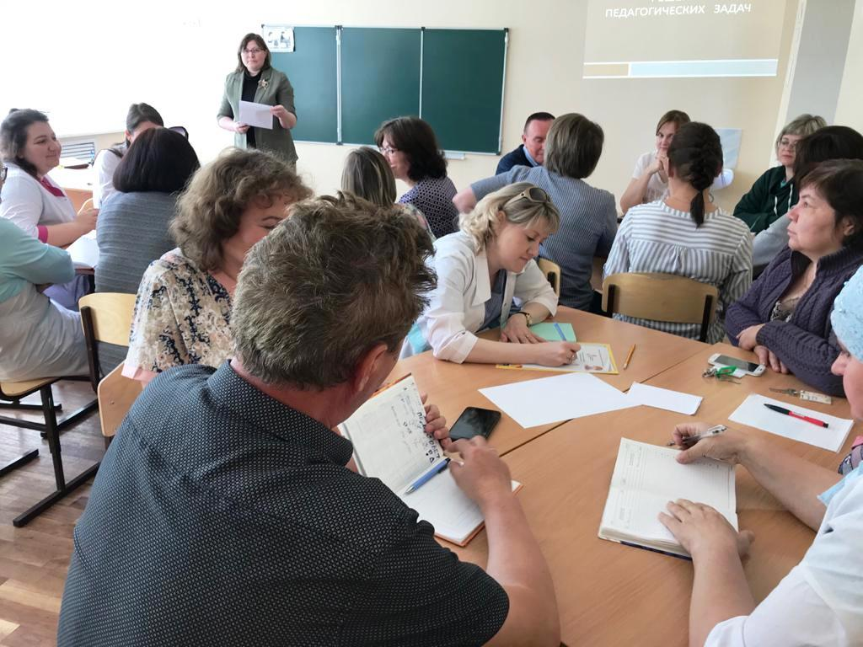
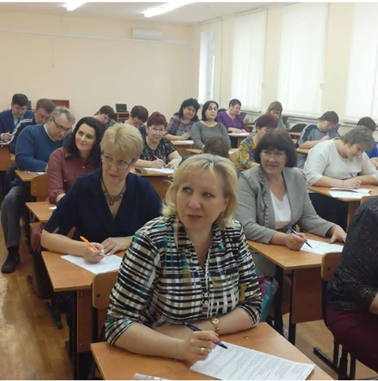

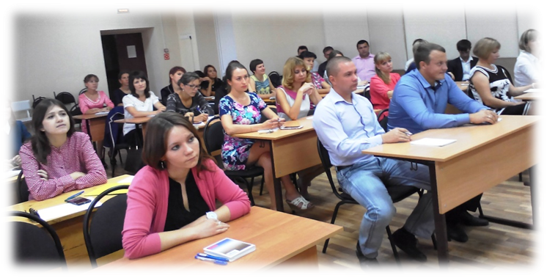

Автор проекта
методист отдела образования
исполнительного комитета
Спасского муниципального района
Н.Ю. Брыкалова
г. Болгар 2020г.
Основная идея проекта — совершенствование методического уровня руководителей, поиск, обобщение, анализ и распространение передового педагогического опыта, свободный обмен инновациями, педагогическими находками. Проект «Методический фестиваль как форма непрерывного профессионального роста и распространение методического опыта руководителей Спасского муниципального района» - это смотр педагогических инноваций, идей заместителей директоров по учебно - методической работе, это встреча коллег, педагогических талантов. Данная форма методической работы предполагает большую аудиторию участников и ставит своей целью повышение уровня профессиональной культуры руководителя и учителя, обмен опытом работы, внедрение новых педагогических идей и методических находок. Программа фестиваля состоит из различных мероприятий: открытых уроков, внеклассных мероприятий, конкурсов, выставок, презентаций, приглашений в творческую лабораторию. На фестивале происходит знакомство с лучшим инновационным опытом, с нестандартными подходами в решении педагогических задач. Завершается проект подведением итогов рейтинговой оценки методической деятельности, торжественным чествованием руководителей, показавшим высокие результаты методической работы за год, награждением победителей. Такая форма необходима для профессионального роста руководителей и учителей, для развития коммуникативной компетенции, для поиска наиболее интересных форм работы. Эта панорама педагогических находок и возможность представления их своим коллегам. Целевая аудитория – заместители директоров по учебной работе, педагоги методисты ОО.
Цель:
создание инновационной модели работы районного методического объединения заместителей директоров по учебной работе Спасского муниципального района РТ.

Задачи:
- расширить методический потенциал руководителей;
- ознакомить широкий круг учителей с интересными педагогическими находками коллег, творчеством отдельных руководителей и педагогов;
- внести дополнения в индивидуальный стиль работы руководителей;
- стимулировать развитие инициативы и творчества руководителей и педагогов.
- Поделиться опытом с молодыми коллегами.
Этапы реализации проекта
Подготовительный этап (август 2020 г.)
Основной этап (сентябрь 2020 г. – май 2021 г.)
Заключительный этап (июнь - август 2021 г.)
Актуальность проекта:
Одной из наиболее актуальных проблем системы образования является проблема повышения качества и эффективности инновационной деятельности на всех ее уровнях. В основу проекта заложены такие процессы как распространение и тиражирование нового педагогического опыта, разработка современной модели диссеминации, позволяющая сделать инновационный опыт достоянием всего профессионального сообщества руководителей и учителей Спасского района. С процессом освоения опыта связаны такие процессы как «внедрение», «трансляция», распространение», «обмен».
Инновационность Инновация проекта предполагает создание новых образцов педагогической деятельности, поднимающих деятельность руководителя на принципиально новый качественный уровень и способствующих повышению результата обучения и воспитания школьников через направление работы, технологии, формы и содержание методической работы.
Направления работы
- Методическая деятельность
- Консультационная работа
- Диагностическая работа
- Коррекционно – развивающая деятельность
Технологии
- Технология проблемного обучения
- Технология критического мышления
- Проектная технология
- Информационно – коммуникативная технология
- Здоровьесберегающая технология
- Технология модульного обучения
- Дистанционное обучение

Формы работы
- Консультации
- Лекции
- Семинары
- вебинары
- Мастер – классы
- Круглые столы
- Часы развития и творчества
- Коллективные и групповые занятия
- Конкурсы
Содержание проекта
I этап подготовительный
№ п/п | Вид деятельности | Цели | Сроки
1. | Рассмотрение проекта «Методический фестиваль как форма непрерывного профессионального роста и распространение методического опыта заместителей директоров по учебной работе Спасского муниципального района» | - знакомство с проектом  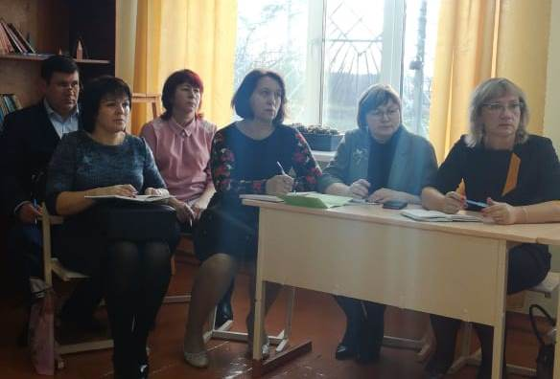 | август
2. | Подготовка информационных материалов  - положение фестиваля  - программа фестиваля | - разработка положения фестиваля;  - составление программы фестиваля;  - обзор литературы по вопросам обучения и воспитания  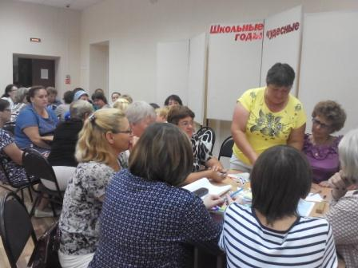 | сентябрь
II этап основной
3. | «Марафон открытых уроков» подготовленных заместителями директоров. | - моделирование, проектирование конструирование современного урока;  - изучение и применение инновационных технологий;  - анализ современного урока  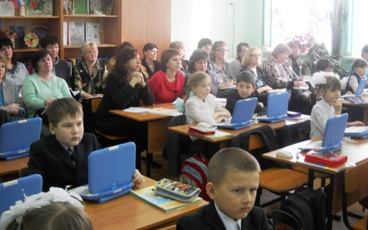 | октябрь
4. | «Панорама наставничества» | - вычленение идей опыта;  - развития творческого потенциала педагогов - наставников;  - внедрения в практику педагогического опыта  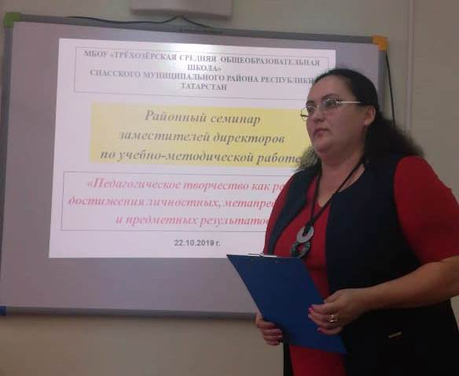 | ноябрь
5. | «Методическая декада» | - освоение новых педагогических технологий;  - повышение профессионального мастерства;  - создание банка данных опыта заместителя директора по учебной работе.  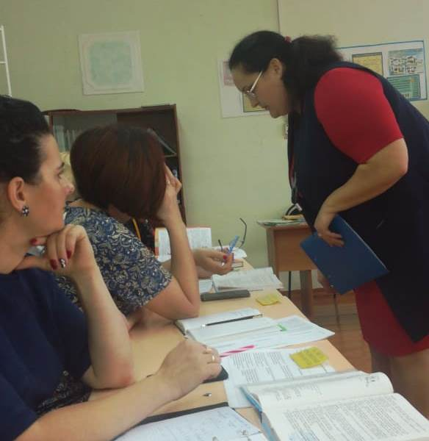 | декабрь
6. | «Педагогическая студия» | - овладение конкретной педагогической проблемой;  - совершенствование профессионализма педагогов в качестве новой методической формы;  - формирование и развитие педагогических, методических умений, научно обоснованных и практически проверенных.  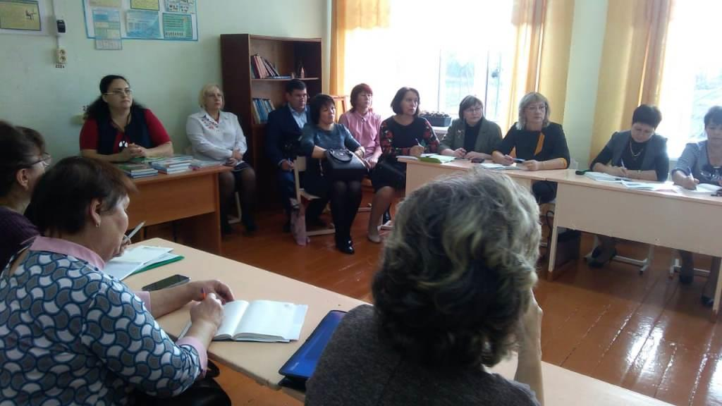 | январь
7. | «Педагогический ринг» | - совершенствование профессиональных знаний педагогов;  - выявления педагогической и общекультурной эрудиции руководителя.  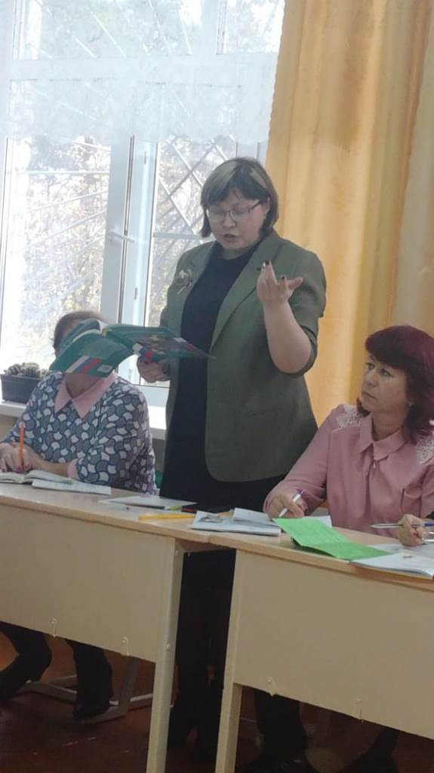 | февраль
8. | «Методический мост» ( в форме вебинара) | - вовлечение слушателей в активное обсуждение проблемы;  - обмен педагогическим опытом, идеями;  - распространение инновационных технологий обучения и воспитания  - обсуждение типичных трудностей в осуществлении учебно-воспитательного процесса и определение путей их успешного разрешения.  - 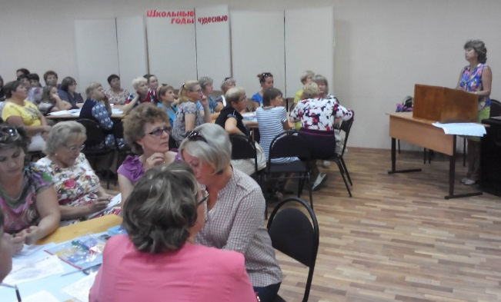 | март
9. | «День вопросов и ответов» ( дистанционно) | - овладение навыками применения теоретических знаний для анализа действительности;  - отработка определенных профессиональных навыков и умений;  - повышение профессиональной компетентности 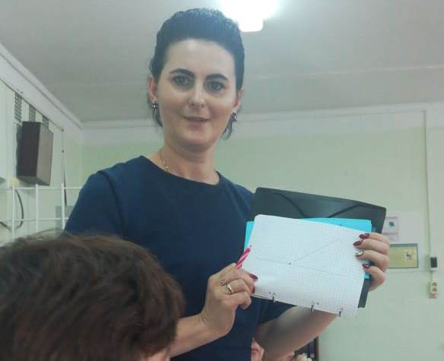 | апрель
10. | Чествование заместителей директоров , показавшим высокие результаты методической работы за год в рамах проекта | - подведение итогов работы педагогов  - награждение дипломами | май
III этап заключительный
11. | «Соберём методический портфель» | - систематизация своего педагогического опыта  - выбор наиболее удачных методических приемов и обобщение их в виде методических разработок  - выпуск сборника «Методический фестиваль как форма непрерывного профессионального роста и распространение методического опыта заместителей директоров по учебной работе. Спасского муниципального района»  - создание видеофильма «Педагогическое мастерство. Инновации. Опыт» в программе WindowsLiveMovieMaker. | июнь - август
Марафон открытых уроков – моделирование, проектирование, конструирование современного урока, обмен педагогическим опытом и профессиональное сотрудничества молодых педагогов в целях развития и реализации их творческого потенциала. Цель: рассмотреть способы моделирования, проектирование, конструирование урока в контексте профессиональной деятельности молодого учителя, необходимые для реализации учебного процесса. Форма проведения: семинар-практикум.
Панорама наставничества - это самостоятельная форма работы или прием. Во главе студии педагог - наставник, чей опыт изучается. Учителя знакомятся с достижениями педагога высшей квалификационной категории. Это целенаправленный показ передового педагогического опыта, в ходе которого наиболее полно представляются основные направления работы педагога, происходит вычленение идей опыта, в подтверждение основных положений своего опыта педагог приводит фрагменты уроков, урок, воспитательные мероприятия для молодых и малоопытных педагогов. В ходе панорамы может использоваться видеозапись, мультимедиа-презентация, слайд-фильм, наглядные пособия. Завершается панорама беседой, дискуссией, в ходе которой обсуждается предложенный опыт. Возможно проведение опыта с показом различных путей решения предложенной проблемы несколькими педагогами.
Методическая декада – это неделя демонстрации лучшего опыта работы заместителей директоров или методических формирований школы. Она проводится по заранее разработанному плану и носит чисто практический характер. В содержании декады должна быть представлена учебная, методическая и внеклассная деятельность заместителей директоров и педагогов. Проведение методической декады проводится в 3 этапа: подготовительно – организационный, практический, аналитико-заключительный. Работа методической декады завершается изданием информационно-методического бюллетеня, выпуском газеты или радиогазеты, созданием презентации, видеоролика или видеофильма. Лучшая педагогическая продукция пополнит банк данных опыта работы руководителей и педагогов.
Педагогическая студия – это комплексные занятия, направленные на полное и всестороннее обсуждение определенной проблемы. Руководителями студии будут заместители директоров, имеющие опыт педагогической и инновационной деятельности. Педагогическая студия – это лаборатория творческих замыслов и новых идей, где в коллективном обсуждении или игре проверяются идеи и предотвращаются возможные ошибки. Работа в педагогической студии нацелена не только на приобретение новых умений и знаний, но и на ломку профессиональных стереотипов и преобразование индивидуальной системы педагогических взглядов. Подготовительный этап: организация «без барьерного» пространства (стулья расставляются по кругу); каждому участнику взаимодействия предлагается планшет, лист сопровождения, ручка, карандаш.
Формы и методы работы:
- круглый стол;
- тренинг;
- дискуссия;
- работа в группах;
- интерактивные формы обучения
Принципы деятельности студии:
- добровольное участие в работе студии;
- учет личностных интересов;
- самоопределение;
- сотрудничество участников и формирование традиций;
- активность участников

Педагогический ринг строится при наличии противоположных взглядов на обсуждаемую проблему. Цель: совершенствование профессиональных знаний заместителей директоров , выявления их педагогической и общекультурной эрудиции. В педагогическом коллективе формируются разные взгляды на один и тот же вопрос или проблему. Количество разных взглядов, точек зрения свести к двум. Оппоненты готовятся заранее. Каждый формирует необходимую группу поддержки, которая оказывает помощь своему лидеру в случае необходимости. Лидеры поочередно «вызываются на ринг» со своими идеями, предложениями, вариантами решения проблемы. По ходу выступления зрители задают им вопросы на конкретизацию, уточнение, выяснение позиции оппонента. Специально созданная группа анализа оценивает уровень подготовки лидеров, качество защиты определенной версии, подводит итоги. В паузах между рингами зрителям предлагаются различные игровые задания, решение педагогических ситуаций, задач. Методы:
- экспресс – интервью;
- «открытый микрофон»;
- мозговой штурм. Методический мост - это деловые встречи между двумя педагогическими коллективами, которые объединены общей научно-методической проблемной темой. Если проводить встречу с педагогическим коллективом другой школы, то учителя посещают творческие лаборатории этой школы, а потом приглашают этих педагогов к себе. Цель: обмен идеями и передовым педагогическим опытом, распространение инновационных технологий обучения и воспитания.
Форма проведения — коллективная работа. После завершения работы методического моста могут быть предложены методические рекомендации по преодолению негативных явлений в повышении квалификации и по улучшению, совершенствованию профессиональной подготовки учителей, по преодолению сложностей в решении задач учебно-воспитательного процесса. День вопросов и ответов – активный метод обучения, обеспечивающий активность и разнообразие мыслительной и практической деятельности. Цель: способствовать развитию у педагогов умения формулировать теоретические основы проблемы, находить пути ее решения, подбирать формы организации, методы и приемы работы Форма: коллективное обсуждение теоретических вопросов. Заранее до намеченного мероприятия педагогам предлагается подготовить вопросы образования, воспитания, методологии и развития, которые наиболее актуальны в данный период и вопросы, которые могут быть анонимными. За неделю до встречи вопросы классифицируются по проблемам. Участники решают, на какие вопросы они могут ответить сами, а какие вопросы требуют объяснения специалистов. По некоторым вопросам можно предложить поделиться опытом работы самим участникам методического объединения. Каждая проблема, к которой относится группа вопросов, заданных педагогами, раскрывается по возможности наиболее полно. Заместители директоров должны четко представлять теоретические основы проблемы, пути ее решения, формы организации, методы и приемы работы.

Чествованием педагогов, показавшим высокие результаты методической работы за год в рамах проекта
форма подведения итогов научной, методической деятельности педагогов, выставка достижений за год. Чествование проводится торжественно в конце учебного года. Цель: раскрытие и показ уровня методической работы педагогов, выявление активных и талантливых педагогов, награждение педагогов, привлечение внимания педагогической общественности к результативному педагогическому опыту. Целевая аудитория: педагоги, ветераны педагогического труда, методисты ОО, родители. Соберём методический портфель
Каждый руководитель систематизирует свою методическую работу за год, выбирает наиболее удачные методические приемы.
Продукт проекта
- пособие «Методический портфель педагога»
- Создать видеофильм «Педагогическое мастерство. Инновации. Опыт» в программе WindowsLiveMovieMaker. Ожидаемые результаты
- совершенствование педагогического мастерства, расширение спектра применяемых технологий;
- представление возможности заместителям директоров для самореализации и развития творческого потенциала;
- популяризация результатов творческой деятельности руководителей ;
- повышение методического мастерства через знакомство с опытом коллег;

Литература
- Андреев, В.И. Конкурентология: учебный курс для творческого развития конкурентоспособности. – Казань. Центр инновационных технологий, 2004. – 468 с
- Бадиев С. От традиций – к инновациям (к вопросу о сущности технологий обучения) С.Бадиев //Учитель.-2008. №6.
- Безрукова В.С.. Безрукова, о современном уроке в школе: проблемы и решения / – М.: «Сентябрь», 2004.
- Беркалиев Т.Н. Заир-Бек Е.С. Тряпицына А.П. Инновации и качество школьного образования: Научно-методическое пособие для педагогов инновационных школ – М.: Ось -89 2008

